Fondo di Garanzia per le PMI
Legge 662/96

Portale Rating per le Imprese
Guida operativa

Il Portale Rating è destinato alle imprese, ai consulenti e a tutti gli operatori interessati al Fondo di garanzia diversi da banche, confidi e intermediari abilitati alla presentazione delle richieste di ammissione al Fondo stesso. Attraverso il Portale Rating è possibile effettuare simulazioni per verificare l’ammissibilità di un’impresa sulla base del modello di rating del Fondo oppure inserire i dati di uno o più bilanci di un’impresa che possono successivamente essere utilizzati da banche, confidi e intermediari durante la compilazione di una richiesta di ammissione al Fondo.

Attualmente il modello di rating è utilizzato per verificare l’ammissibilità delle imprese esclusivamente con riferimento alle “Operazioni Nuova Sabatini”. Successivamente il modello di rating sarà adottato per la valutazione di tutte le richieste di ammissione per le quali sia prevista la valutazione dei dati contabili degli ultimi due esercizi.

- Come si accede al Portale

Dalla home page del sito Internet www.fondidigaranzia.it si accede alla pagina in cui è possibile richiedere l’accreditamento o effettuare il log in se già accreditati (fig. 1).

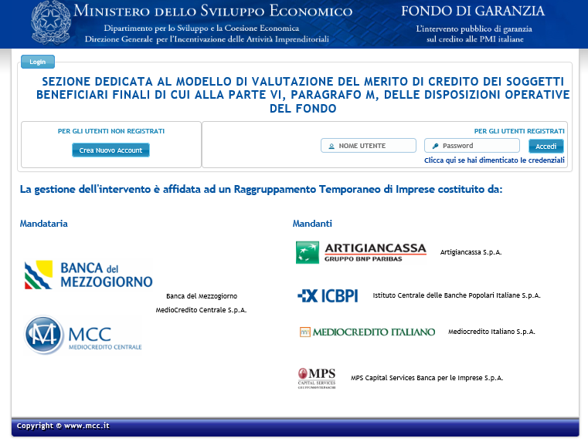
Figura 1

Cliccando su Crea Nuovo Account si accede alla seguente pagina (fig. 2) Le credenziali sono inviate all’indirizzo e-mail inserito nel modulo.

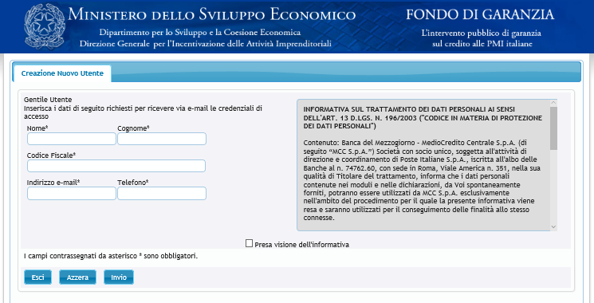
Figura 2

N.B. I soggetti già accreditati per il Portale Microcredito devono utilizzare le credenziali ricevute per l’accesso al suddetto Portale.

Per recuperare le password dimenticate è sufficiente selezionare su “Clicca qui se hai dimenticato la password” (vedi figura 1) e inserire codice fiscale e indirizzo e-mail (l’indirizzo di posta elettronica può essere modificato rispetto a quello originariamente comunicato). La nuova password sarà inviata all’indirizzo inserito. Qualora lo stato delle credenziali risultasse “suspended” (dopo un anno di mancato utilizzo le credenziali sono automaticamente disabilitate) occorre rivolgersi al Gestore per ottenere la riabilitazione.

- Caratteristiche generali del modello di rating

Il modello di rating è composto da tre aree informative:

- un modulo economico-finanziario
- un modulo andamentale
- un blocco informativo relativo alla presenza di eventi pregiudizievoli

Per alimentare il calcolo del Rating è necessario inserire:

- In riferimento al Modulo economico-finanziario:
- per i soggetti beneficiari finali che adottano il regime di contabilità ordinaria, i dati degli ultimi due bilanci approvati o quelli dei prospetti contabili sulla base dei quali sono state redatte le ultime due dichiarazioni fiscali;
- per i soggetti beneficiari finali che adottano il regime di contabilità semplificata, i dati delle ultime due dichiarazioni fiscali.
- In riferimento al Modulo andamentale:
- i dati di accordato e utilizzato del soggetto beneficiario finale, con riferimento agli ultimi sei mesi dei rischi a scadenza e dell'esposizione per cassa, forniti dalla Centrale dei Rischi, qualora presenti;
- i dati relativi ai contratti rateali, non rateali e carte del soggetto beneficiario finale forniti da uno o più Credit Bureau, qualora gli stessi siano utilizzati dal soggetto richiedente per la propria valutazione del merito di credito.

Le informazioni richieste e/o i punteggi assegnati alle variabili variano in base a tre discriminanti:
- forma giuridica
- regime di contabilità
- settore economico

La procedura seleziona automaticamente le informazioni da fornire in base agli input riceviti.

- le sezioni del portale: simulazione e aziende

Il Portale è diviso in due sezioni denominate “Simulazione” e “Aziende” (fig. 3 e 4). Nella prima è possibile effettuare liberamente e salvare tutte le simulazioni che l’utente vuole eseguire. Appena effettuato il log in l’utente si trova in questa sezione e visualizza l’elenco delle simulazioni già salvate.

Nella sezione simulazione l’utente può compilare tutte le aree informative previste dal modello di rating: modulo economico finanziario, modulo andamentale e blocco informativo relativo alla presenza di atti e eventi pregiudizievoli

Nella sezione Aziende, invece, l’utente può inserire i dati di bilancio relativi a una o più aziende, per le quali si sia preventivamente autenticato (la procedura di autenticazione è descritta nelle pagine successive). Questi dati possono essere successivamente utilizzati da banche e confidi (i soggetti richiedenti la garanzia) che effettuano la richiesta di ammissione al Fondo.

In questa sezione l’utente può compilare soltanto il modulo economico finanziario. I dati di bilancio importati dai soggetti richiedenti non possono essere modificati. E’ dunque l’impresa che si assume l’onere di certificarne la veridicità.
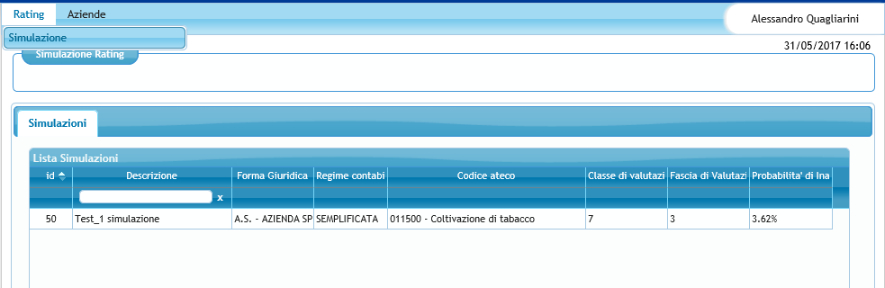
Fig. 3

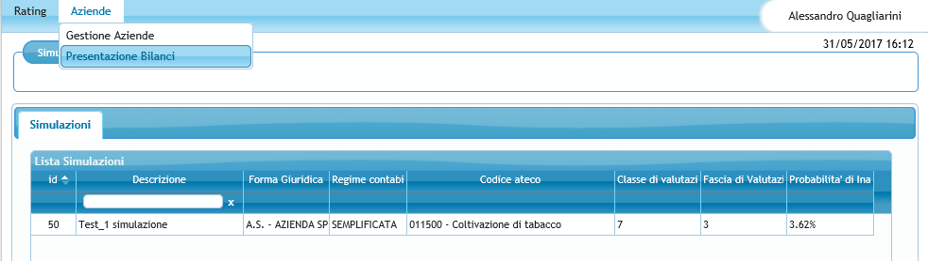
Fig. 4

Compilando il campo “Descrizione” è possibile effettuare la ricerca tra le simulazioni già inserite.

Cliccando due volte su una delle righe è possibile visualizzare/ modificare la simulazione corrispondente. Si ottiene lo stesso risultato selezionando una riga con un solo click e poi cliccando in basso il tasto “Modifica”.

Per cancellare una simulazione occorre selezionare la riga corrispondete con un solo click e poi cliccare su “Cancella”.

  - Funzionalità Simulazione

Per inserire una nuova simulazione cliccare sul taso “Inserisci” (vedi fig. 3 e 4). L’utente deve poi denominare la simulazione e inserire, utilizzando gli appositi menu a tendina, forma giuridica, regime di contabilità e settore primario (Fig.5). Per proseguire cliccare su “Conferma”.

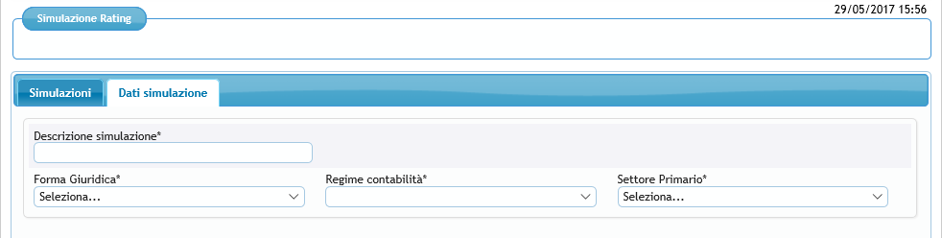
Figura 5

    - Modulo Economico Finanziario

Nelle figure 6 e 7 è possibile visualizzare le voci di Stato patrimoniale e Conto economico da compilare per le imprese in contabilità ordinaria. Nella fig. 8 si possono visualizzare i dati richiesti nel Modulo economico finanziario per le imprese in contabilità semplificata.

Se non sono compilati tutti i campi (in caso di imprese in contabilità ordinaria, sia quelli dello Stato patrimoniale sia quelli del conto Economico), cliccando su “Avanti” o “Modulo andamentale” la procedura segnala errore e indica i campi da compilare. E’ invece possibile spostarsi dalla scheda “Conto economico” a quella “Stato patrimoniale” e viceversa (cliccando sul titolo delle scheda) senza aver concluso la compilazione.

Concluso l’inserimento ciccare su “Avanti” o su “Modulo Andamentale” per procedere nella compilazione.

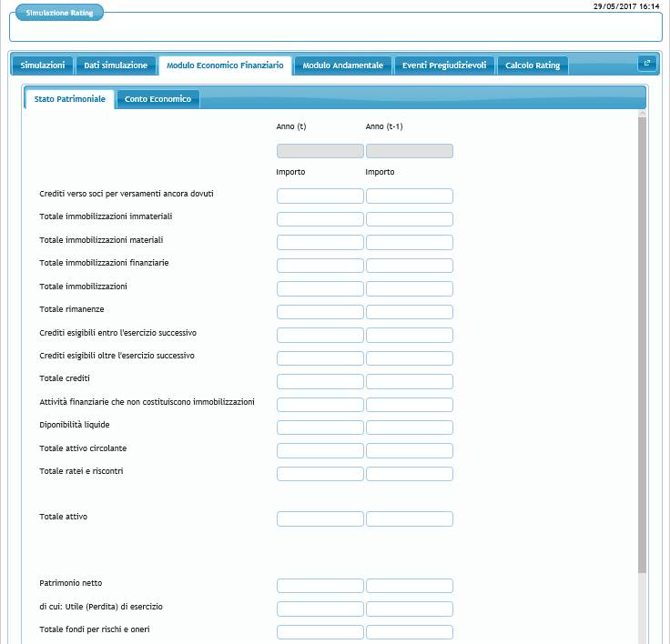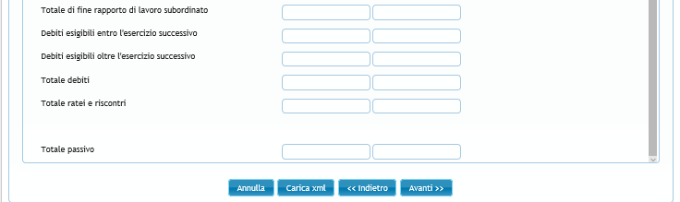
Figura 6
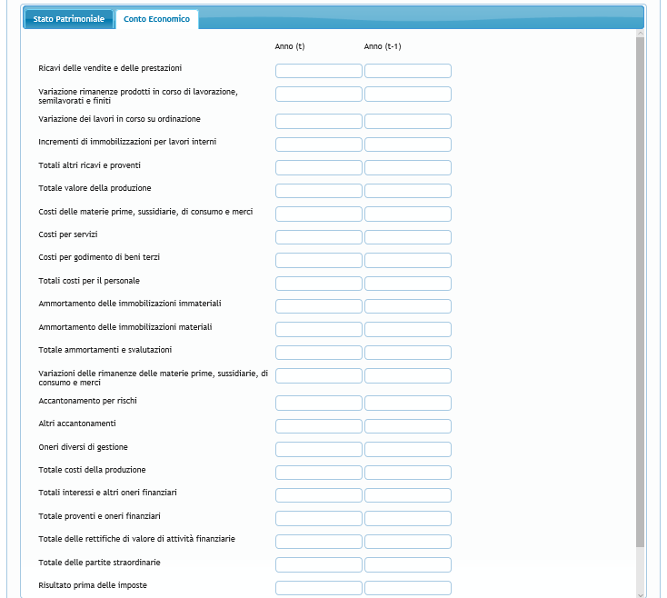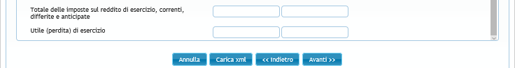
Figura 7

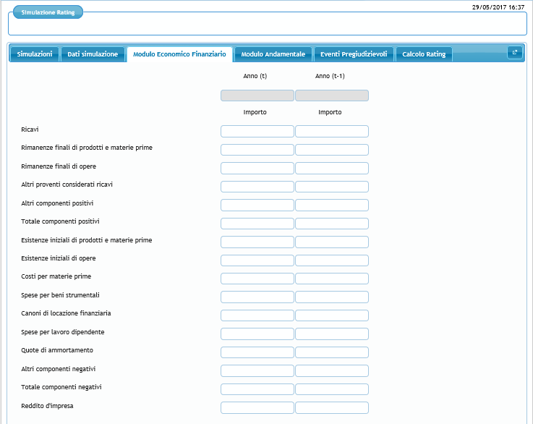
Figura 8
    - Modulo andamentale

L’inserimento dei dati richiesti in queste due schermate non è obbligatoria ai fini della compilazione della simulazione.

Nella scheda “Credit Bureau”, per inserire manualmente i dati da Crif (colonna a sinistra della fig. 9) occorre valorizzare la corrispondente voce in alto a sinistra: i campi della colonna sinistra diventano bianchi e compilabili mentre quelli della colonna destra rimangono grigi e non compilabili. Viceversa, per inserire i dati da Cerved (colonna a destra della fig. 9) occorre valorizzare la corrispondente voce in alto a destra (in questo caso non sono editabili i campi della colonna di sinistra). E’ possibile selezionare entrambe le voci e compilare tutte e due le colonne.

Allo stesso modo, per compilare manualmente i campi della scheda centrale rischi occorre valorizzare la voce “Rating centrale rischi” in alto al centro (vedi fig. 10).

Concluso l’inserimento ciccare su “Avanti” o su “Eventi pregiudizievoli” per procedere nella compilazione

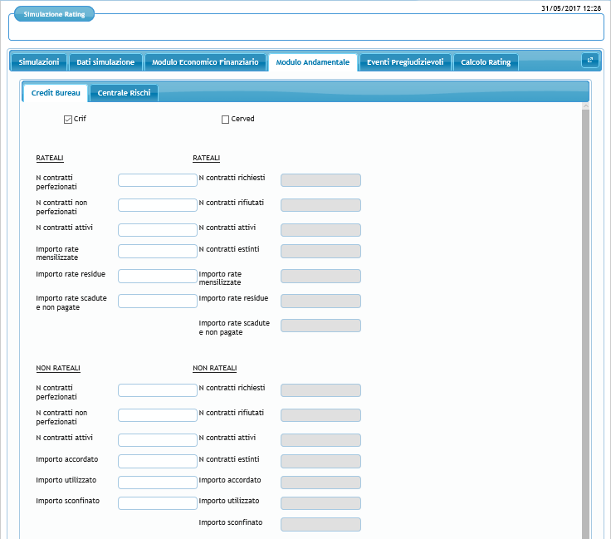
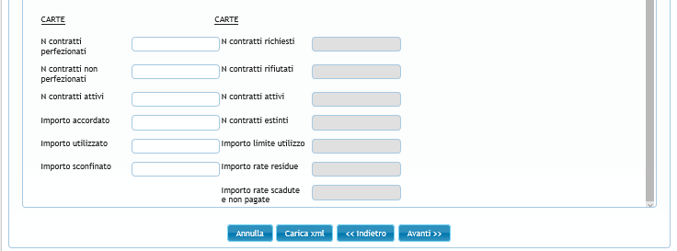
Figura 9
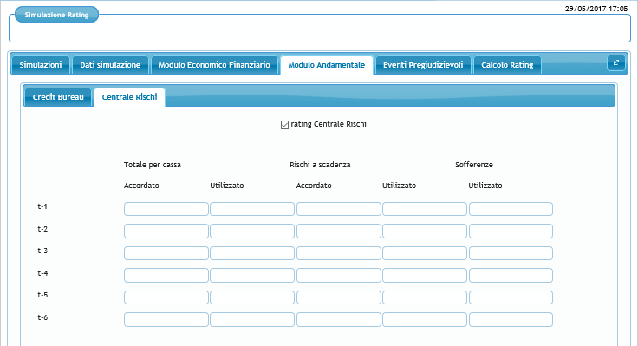
Figura 10

    - Eventi Pregiudizievoli

L’inserimento dei dati richiesti in questa schermata non è obbligatoria ai fini della compilazione della simulazione. In assenza di eventi pregiudizievoli cliccare su “Avanti” o su “Calcolo rating”.

Per segnalare un evento pregiudizievole cliccare su (Fig. 11).

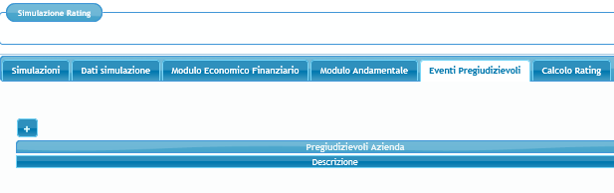

Fig. 11

Selezionare la famiglia degli eventi pregiudizievoli attraverso il primo menu a tendina (fig. 12 a e 12 b). La procedura, nel menu a tendina sottostante, elenca automaticamente le diverse tipologie di eventi pregiudizievoli riconducibili alla famiglia precedentemente indicata (fig. 13). L’utente deve selezionare la descrizione di interesse e premere “Ok” per confermare (fig. 15).

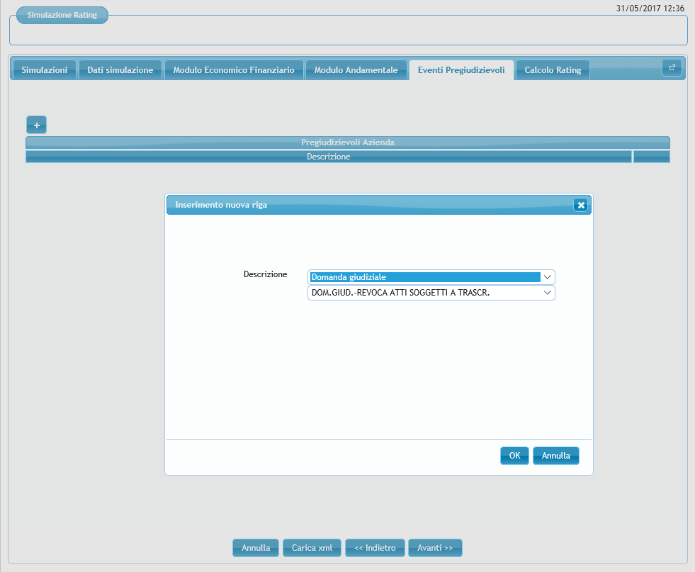
Figura 12 a

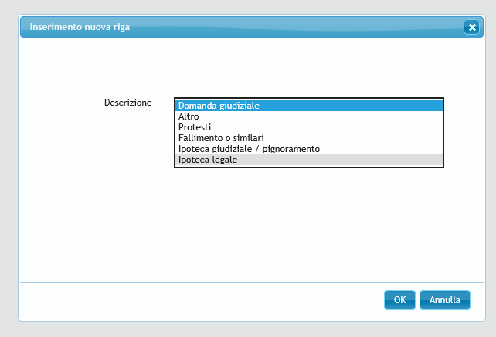
Figura 12 b

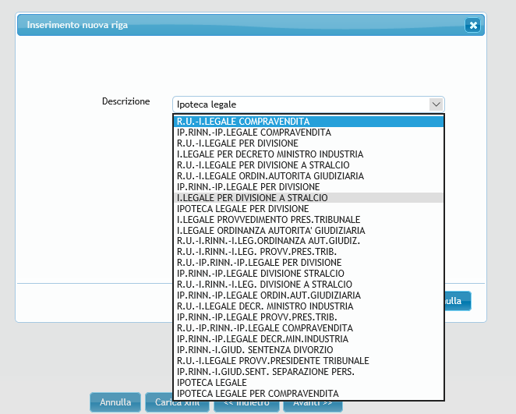
Figura 13

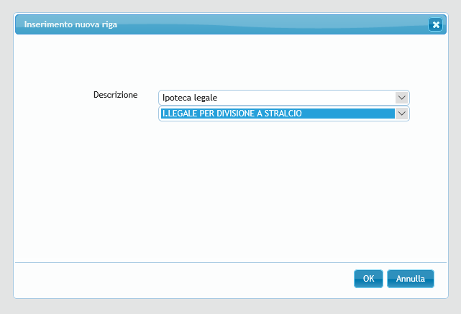
Figura 14

Nel caso di società di persone è disponibile anche una campo per segnalare eventuali pregiudizievoli in capo a “soci/titolari” o “amministratori/atri esponenti” (figura 15). Selezionando la voce “amministratori/altri esponenti” o quella “soci titolari” il menu a tendina sottostante elenca le scelte possibili (Fig 16).

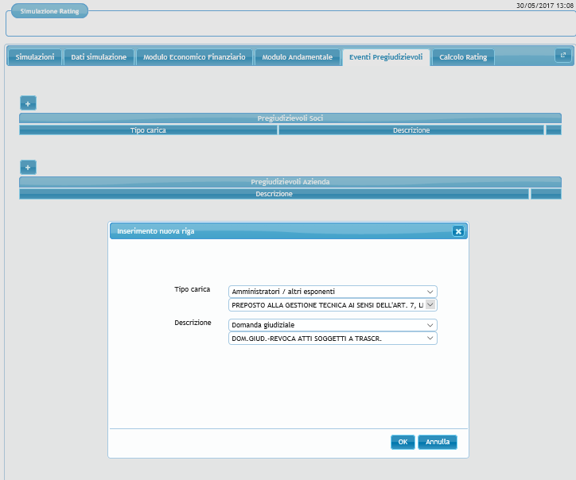
Figura 15

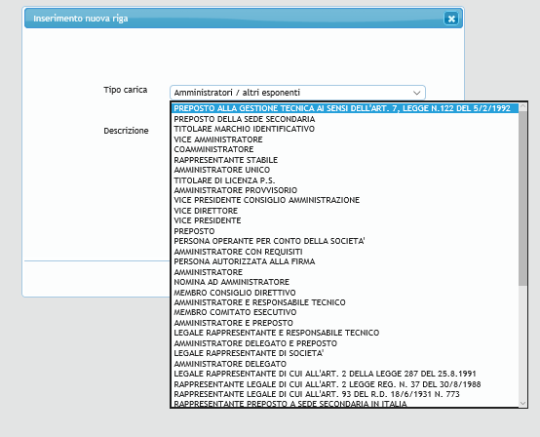
Figura 16

Per aggiungere un nuovo evento pregiudizievole l’utente deve premere sull’icona . Per cancellare l’evento inserito l’utente deve cliccare sull’icona . Per procedere nella compilazione della domanda cliccare su “Calcolo Rating” o su “Avanti” (fig. 17).

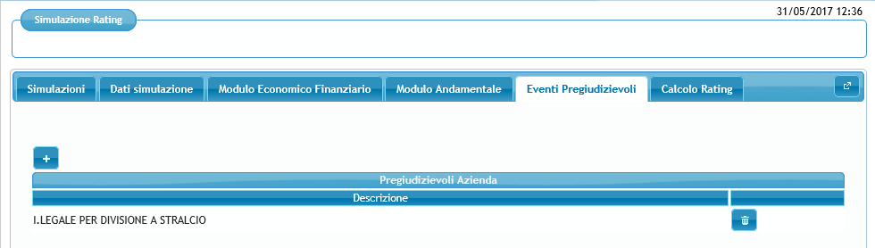
Figura 17

    - Calcolo Rating

Per effettuare il calcolo occorre cliccare il tasto “Calcola” (fig. 18).
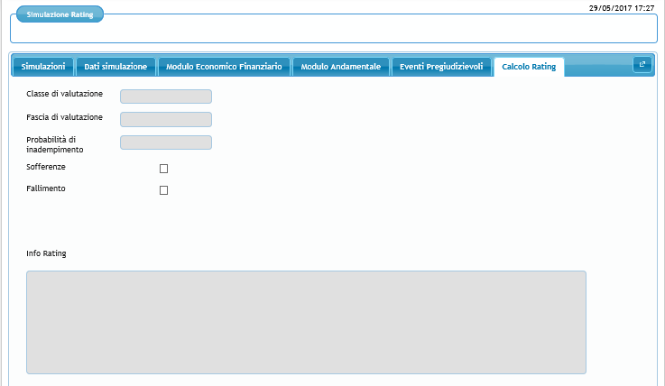
Figura 18

Nella scheda “Risultato” la procedura riporta “Classe di valutazione”, “Fascia di valutazione” e “probabilità di inadempimento”. Nella scheda “Indicatori” sono presenti gli indicatori utilizzati per calcolare il rating dell’impresa (selezionati in base a forma giuridica, regime di contabilità e settore primario) e i relativi giudizi (fig. 19). Sono ammissibili le imprese che nella scala di valutazione si collocano fino alla fascia 4 classe 10.

Cliccando sul tasto “Salva” la procedura riporta nella pagina iniziale contenente l’elenco delle simulazioni già salvate.
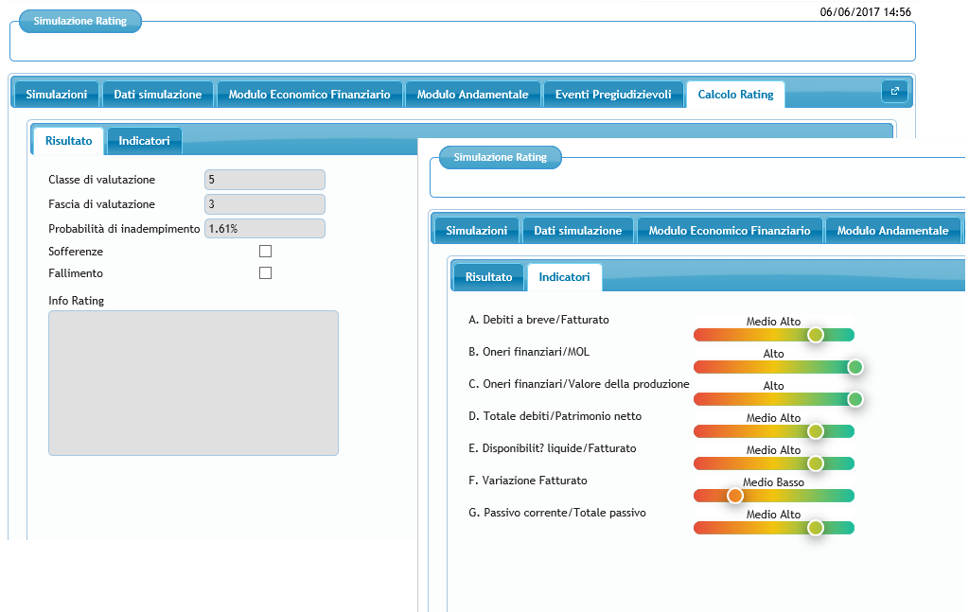
Figura 19

Nel caso di impresa non ammissibile (fascia 5, classe 11 o classe12) compare il seguente messaggio nel campo “Info rating”: Il soggetto beneficiario finale non è ammissibile all’intervento del Fondo in quanto presenta un livello di rischiosità, in termini di probabilità di inadempimento, superiore a quello fissato dalle disposizioni operative del Fondo” (fig. 20).

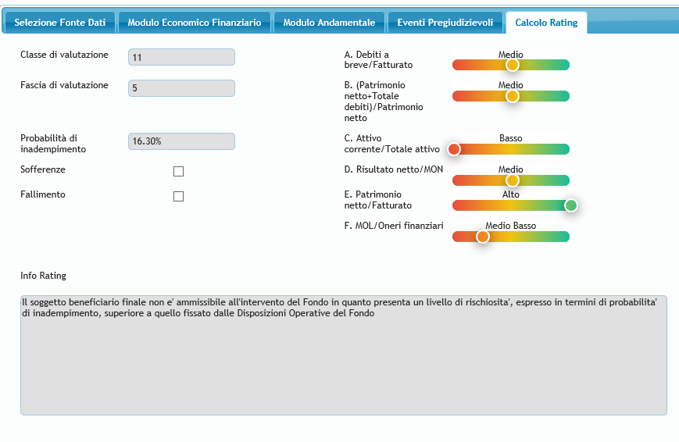
Figura 20
In caso di eventi pregiudizievoli o sofferenze, la classe e la fascia di valutazione non vengono calcolate. La voce sofferenze e/o la voce fallimento sono valorizzate. In corrispondenza del campo “classe di valutazione” compare la scritta “UN” (unrated) (Fig. 21).

Nel campo “info rating” compare una delle seguenti frasi:
- Il soggetto beneficiario finale non è ammissibile all'intervento del Fondo in quanto presenta delle sofferenze.
- Il soggetto beneficiario finale non è ammissibile all'intervento del Fondo in quanto presenta degli eventi pregiudizievoli riconducibili alla famiglia del fallimento o similari.
- Il soggetto beneficiario finale non è ammissibile all'intervento del Fondo in quanto presenta delle sofferenze e degli eventi pregiudizievoli riconducibili alla famiglia del fallimento o similari.

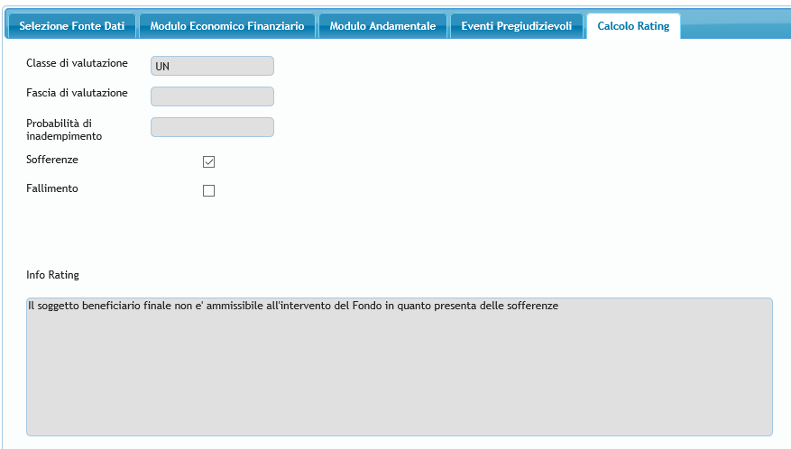
Figura 21

La procedura, infine, non esegue il calcolo del rating (in corrispondenza del campo “classe di valutazione” compare la scritta “UN”) anche quando rileva delle incongruenze tra i dati inseriti. Nel campo “info rating” viene indicata la specifica incongruenza rilevata (fig. 22).

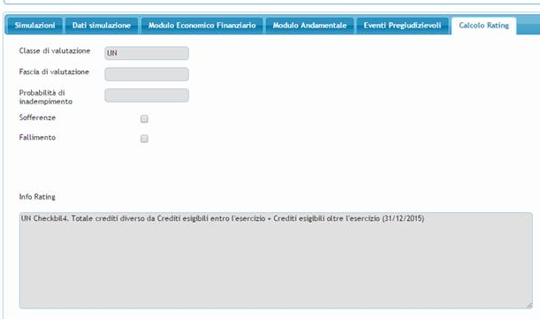

Figura 22

3.16. Caricamento tramite tracciato xml
In alternativa alla compilazione manuale delle maschere relative al modulo economico finanziario, al modulo andamentale e agli eventi pregiudizievoli, gli utenti possono inserire tutte le informazioni richieste attraverso il caricamento di un file precompilato e archiviato dall’utente in formato xml.

Cliccando su “Carica xml” si aprirà una finestra di dialogo dalla quale sarà possibile selezionare dai propri archivi il file xml da caricare.

Una volta caricato il file si potrà procedere al calcolo del rating come già descritto in precedenza.

  - Gestione aziende

Tramite la voce di menu “Aziende”, sottovoce “Gestione Aziende” si accede alla funzionalità di censimento dell’impresa (fig. 23).
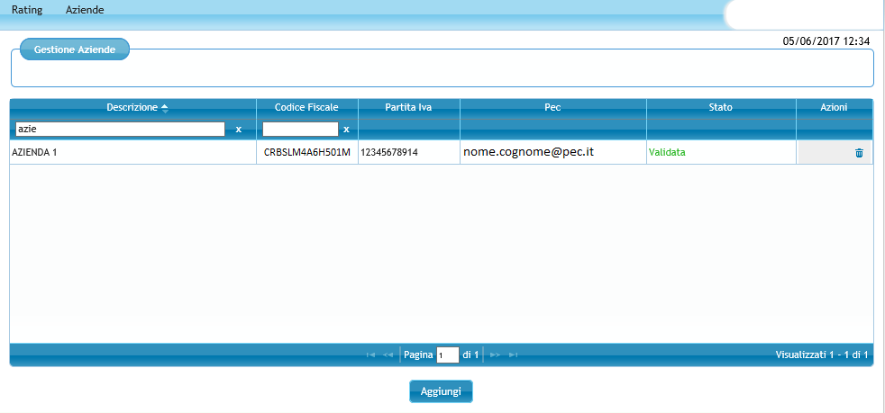
Figura 23

Con il tasto funzione “Aggiungi” si apre una finestra “Aggiungi Azienda, nella quale è necessario inserire il codice fiscale dell’impresa che si vuole gestire (fig. 24).

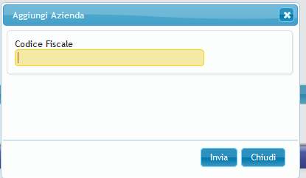
Figura 24
Inserito il codice fiscale la procedura verifica se l’azienda in questione è già associata all’utente e, in caso segnala l’errore (fig. 25).
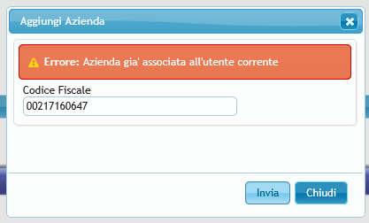
Fig. 26
Qualora l’impresa non sia già associata all’utente, la procedura si collega con la banca dati di Infocamere per recuperare denominazione e Pec dell’impresa. Si genera di conseguenza un codice di attivazione che viene inviato alla Pec dell’impresa registrata presso Infocamere corrispondente al codice fiscale inserito.
L’impresa viene aggiunta alla lista presente nella pagina “Gestione Aziende” con lo stato “In Attesa di Validazione” (fig. 26).
N.B. Un utente accreditato può essere associato a più imprese.
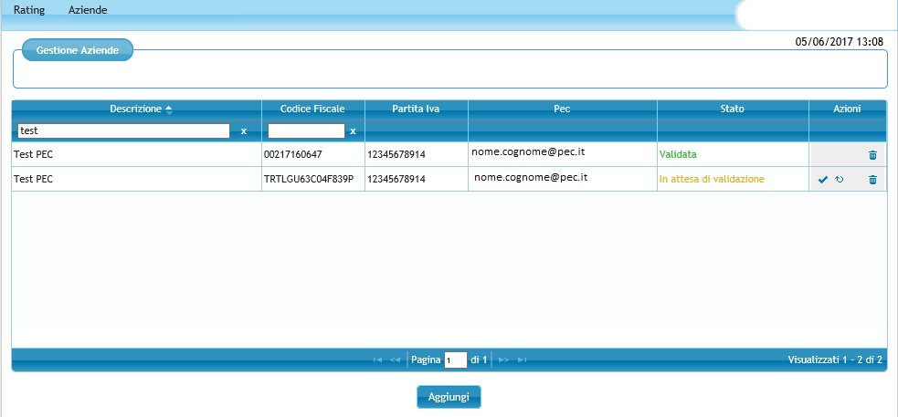
Figura 26

Per una impresa che risulta nello stato “In attesa di validazione”, attraverso le icone posizionate sulla destra, stato sono disponibili tre azioni (fig. 27):
1) valida
2) rigenera
3) cancella

Figura 27

Tramite il pulsante si accede alla finestra “Valida Azienza” per l’inserimento del codice validazione, ricevuto tramite Pec (fig. 28).

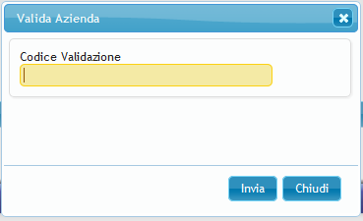
Fig. 28

Verificata la correttezza del codice di validazione inserito la procedura cambia lo stato l’impresa da “In attesa di validazione” a “Validata”.
Tramite il pulsante è possibile chiedere un nuovo codice di validazione, chè sarà inviato sempre alla pec dell’impresa.
Tramite il pulsante , è possibile cancellare l’impresa ed i relativi bilanci.

  - Presentazione bilanci

Nella sezione “Presentazione bilanci” è possibile inserire i dati di bilancio delle imprese validate e renderli disponibili per l’importazione da parte di banche, confidi e altri intermediari che compilano la domanda di ammissione al Fondo di Garanzia.

Con il tasto funzione “Aggiungi” si apre una finestra “Aggiungi Bilancio” (fig. 29).

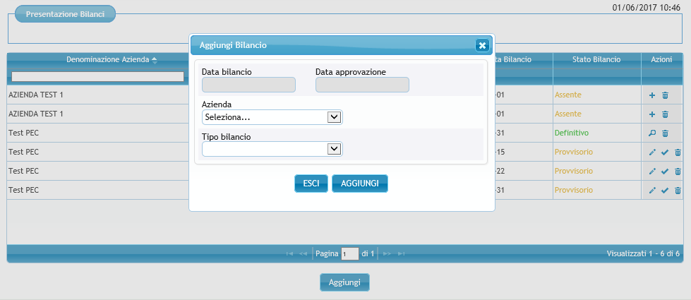
Figura 29

In questa finestra occorre inserire i seguenti dati:
- Data Bilancio
- Data Approvazione del bilancio
- Azienda: dal menu a tendina si deve selezionare una delle imprese validate associate all’utente
- Tipo Contabilità: Ordinaria / Semplificata
Dopo aver cliccato su “Aggiungi”, la procedura verifica che non sia già stato inserito un bilancio riferito alla stessa impresa e allo stesso anno. Se già presente la procedura segnala l’errore (fig. 30).

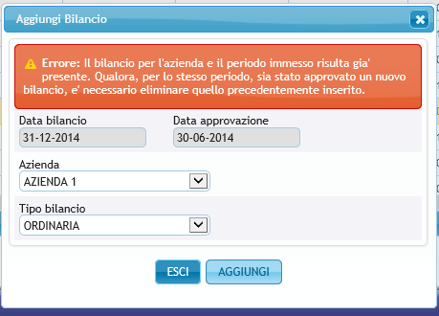
Figura 30

Se non rileva errori la procedura aggiunge alla lista presente nella sezione “Presentazione Bilanci” una nuova riga contenente le seguenti informazioni:
- Denominazione azienda
- Codice fiscale
- Partita IVA
- Tipo Bilancio (ordinaria/semplificata)
- Data Bilancio
- Stato Bilancio
La colonna “Stato bilancio” presenta la seguente descrizione “Assente”. Per un bilancio in questo stato sono disponibili due azioni attraverso le icone presenti sulla destra (fig. 31):
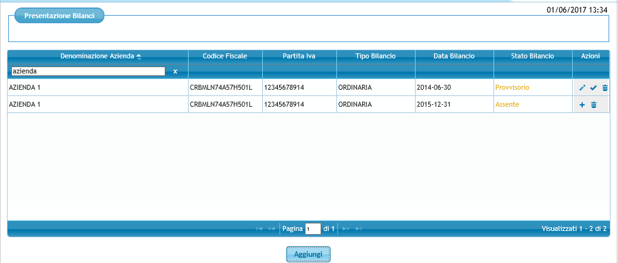
Figura 31
- Tramite il pulsante è possibile cancellare la riga
- Tramite il pulsante è possibile accedere alla schermata del modulo economico finanziario (nella fig. 32 i dati di stato patrimoniale richiesti per le imprese in contabilità ordinaria)
E possibile compilare manualmente i singoli campi relativi ai dati di bilancio o effettuare il caricamento diretto di un file xbrl (il formato utilizzato per inviare i dati a Infocamere) tramite il tasto “Carica XBRL” (fig.32).
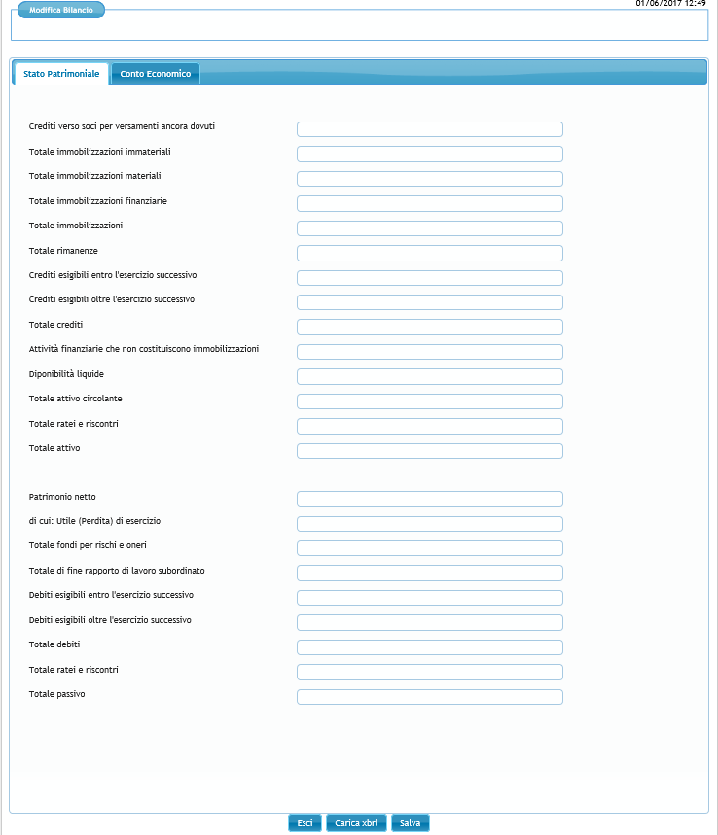
Fig. 32

Per salvare il bilancio occorre compilare tutti i campi, inserendo dove necessario “0”. Se la compilazione è parziale (in caso di imprese in contabilità ordinaria, sia quelli dello Stato patrimoniale sia quelli del conto Economico) o se vengono inseriti dati non coerenti e si clicca sul pulsante “Salva” compare un messaggio di errore (fig. 31).
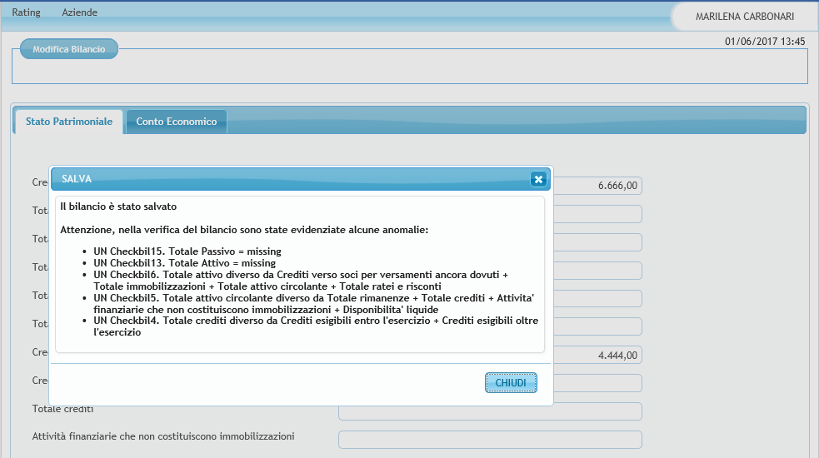
Figura 31
E’ possibile comunque inserire dati parziali e mantenerli in memoria cliccando sul pulsante “Esci”. Il bilancio in questione assume lo stato “Provvisorio”. E’ inoltre possibile, per i bilanci delle le imprese in contabilità ordinaria, passare dalla scheda “Stato patrimoniale” a quella “Conto economico” e viceversa, senza aver completato la compilazione delle stesse cliccando sul titolo della scheda in secondo piano.
Per i bilanci in stato “Provvisorio” è possibile effettuare tre azioni tramite le icone posizionate sulla destra:
- Tramite il pulsante , è possibile inserire ex-novo i dettagli del bilancio oppure modificare i dettagli di un bilancio precedentemente inserito.
- Tramite il pulsante , è possibile rendere definitivo un bilancio in stato provvisorio. La colonna “Stato bilancio” assume la descrizione “Definitivo”.
- Tramite il pulsante , è possibile cancellare il bilancio provvisorio.

Per i bilanci che presentano lo stato “Definitivo” sono possibili due azioni attraverso le icone presenti sulla destra:
- tramite il pulsante è possibile visualizzare il bilancio definitivo
- tramite il pulsante , è possibile cancellare il bilancio definitivo.

Nella figura 31 si riasumono gli stati che possono assumere i bilanci inseriti con le relative azioni disponibili.
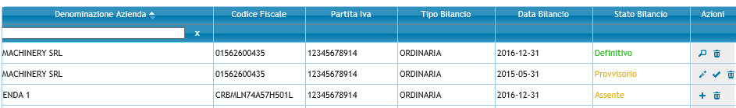

Soltanto i dati dei bilanci in stato “Definitivo” sono visualizzabili e importabili dai soggetti richiedenti che presentano una domanda di ammissione.

